/*

1) Простая выборка. Выбрать все поля из таблицы emp

*/

SELECT * FROM emp;



Результат:

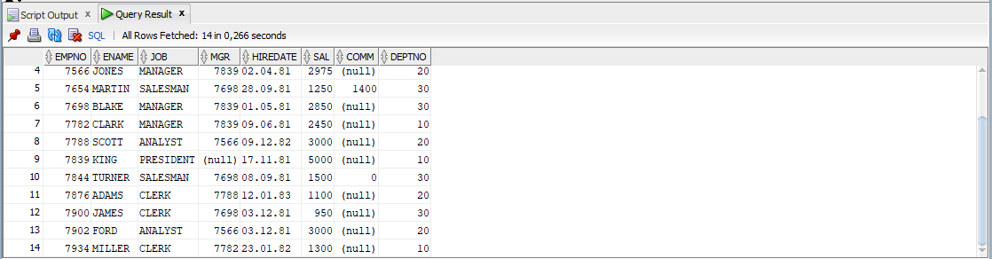

/*

2) Вывести поля из таблицы emp где поле comm = 0

*/

SELECT * FROM emp WHERE comm = 0;

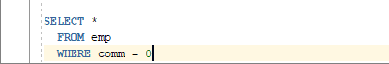

Результат:

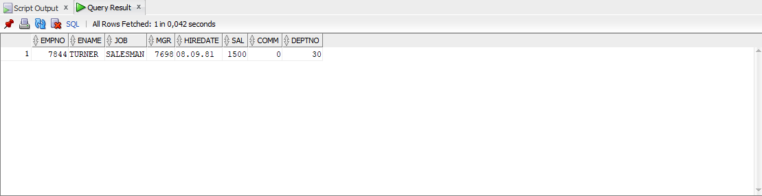

/*

3) Выбрать поля из табицы emp и отсортировать их сначала по полю deptno, потом по hiredate и в заключении по name

*/

SELECT * FROM emp ORDER by deptno, hiredate, ename;

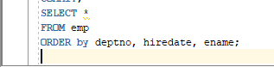

Результат:

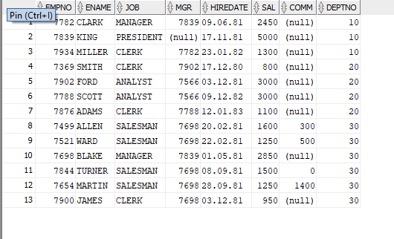

/*

4) Выбрать поля из таблицы emp, добавить условие что значение поля sal должно быть между 1000 и 3500

Далее отсортировать по полю sal и вывести записи в порядке уменьшения

*/

SELECT * FROM emp WHERE sal BETWEEN 1000 AND 3500 ORDER BY sal DESC;

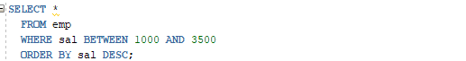

Результат:

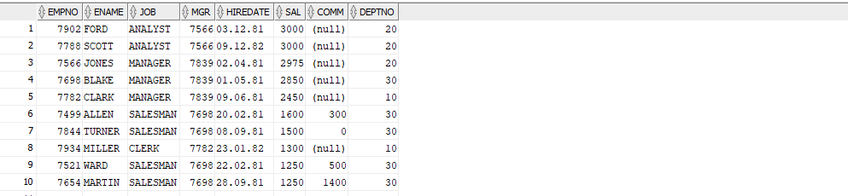

/*

5) Выбрать поля из таблицы emp, добавить условие, что значение поля sal должно включать значения

800 и 1250. Отсортировать по полю sal и вывести записи в порядке увеличения

*/

SELECT * FROM emp WHERE sal IN (800, 1250) ORDER BY sal ASC;

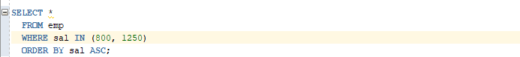

Результат:

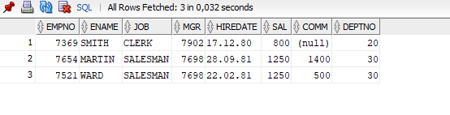

/*

6) Вывести поля из таблицы emp, добавить условие, что значение поля job должно включать

'SALESMAN'

*/

SELECT * FROM emp WHERE job = 'SALESMAN';

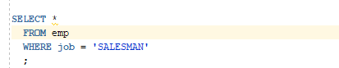

Результат:

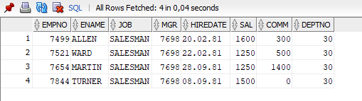

/*

7) Выбрать поля из таблицы emp, добавить условия:

1. Поле MGR = 'KING'

2. Поле deptno = 20

3. Поле hiredate не включает в себя дату 17-NOV-1981

*/

SELECT *

FROM emp

WHERE mgr = (SELECT empno FROM emp WHERE ename = 'KING') AND deptno = 20 AND hiredate NOT IN (SELECT TO_DATE ('17-NOV-1981', 'yyyy-mm-dd') FROM emp);

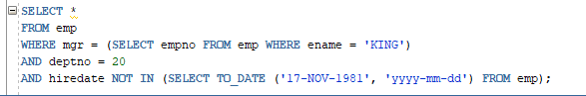

Результат:

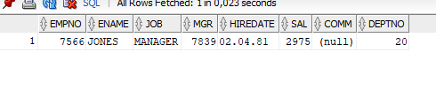

/*

8) Выбрать поле deptno из таблицы emp. Результат не должен содержать повторяющихся значений

*/

SELECT DISTINCT deptno FROM emp;

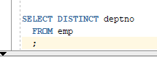

Результат:

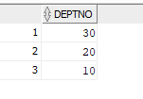

/*

9) Обновить данные в таблице emp. Записать в поле comm значение 100 у записи имеющей id = 7566

*/

UPDATE emp SET comm = 100 WHERE empno = 7566;

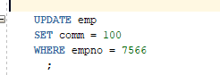

Результат:



/*

10) Удалить из таблицы emp все записи где поле comm = 100

*/

DELETE FROM emp WHERE comm = 100;



Результат:

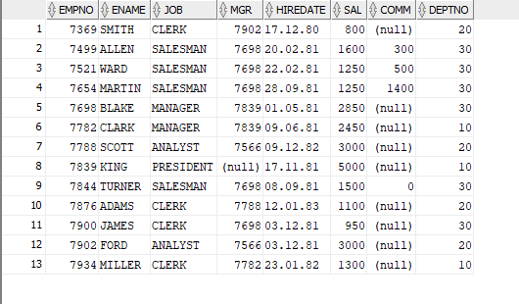

/*

11) Добавить запись в таблицу dept

Поля: deptno, dname, loc

Значения этих полей: 50, «Programmers», «Togliatti»

*/

INSERT INTO dept (deptno, dname, loc) VALUES (50, 'Programmers', 'Togliatti')



Результат:

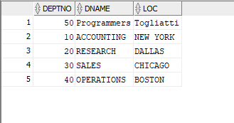

/*

12) Связать таблицы emp и dept (по ключам deptno)

Вывести все поля для данных таблиц

*/

SELECT * FROM emp E, dept D WHERE D.deptno = E.deptno;



Результат:

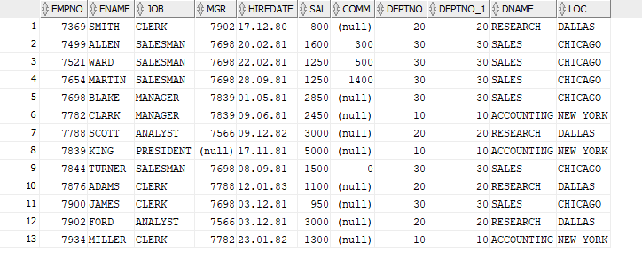

/*

13) Необходимо показать тех сотрудников, чей уровень зарплаты относится ко второму разряду.

(Используйте 3ю таблицу SALGRADE)

Вывести следующие поля:

Из таблицы EMP: name, job, sal и hiredate из таблицы DEPT: loc

Отсортировать полученный результат по полю sal

*/

SELECT ename, job, sal, hiredate, loc FROM emp JOIN dept ON emp.deptno = dept.deptno WHERE sal BETWEEN 1201 AND 1400 ORDER BY sal;

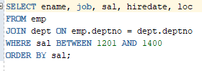

Результат:

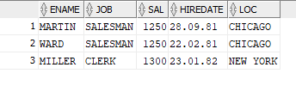

Доп. Задания

/*

1) Определить список сотрудников, не имеющих назначенного руководителя, работающего в том же отделе, что и сотрудник.

*/

SELECT *

FROM emp

WHERE deptno NOT IN (SELECT deptno FROM emp WHERE job = 'MANAGER');

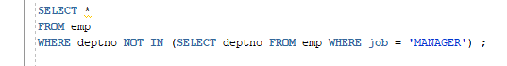

Результат:

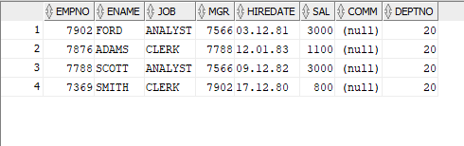

/*

2) Найти сотрудников, получающих максимальную заработную плату в своем отделе.

*/

SELECT *

FROM emp a

WHERE a.sal = (SELECT MAX(sal) FROM emp b WHERE b.deptno = a.deptno);

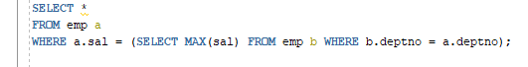

Результат:

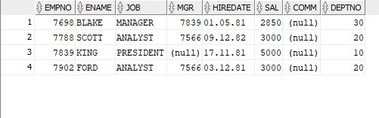

/*

3) Найти список ID отделов с максимальной суммарной зарплатой сотрудников.

*/

WITH sal AS (SELECT deptno, sum(sal) sal FROM emp GROUP BY deptno)

SELECT deptno

FROM sal a

WHERE a.sal = (SELECT MAX(sal) FROM sal);

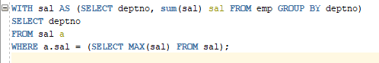

Результат:

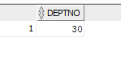

/*

4) Добавить данные в таблицу BONUS так, чтобы в ней были только данные с JOB=ANALYST.

*/

INSERT INTO bonus (ename, job, sal, comm)

SELECT ename, job, sal, comm

FROM emp

WHERE job = 'ANALYST';

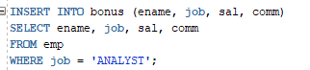

Результат:



/*

5) Каким способом можно ограничить результат выборки до одной строки?

*/

SELECT *

FROM (SELECT * FROM emp

ORDER BY ename)

WHERE ROWNUM = 1;

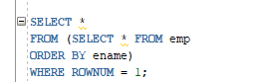

Результат:

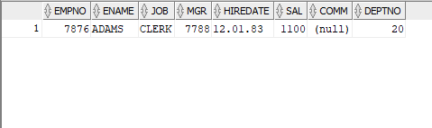

/*

6) В чём разница между IN и EXIST

*/

EXISTS возвращает TRUE или FALSE, а IN, помимо значений TRUE и FALSE, также может вернуть UNKNOWN для значений NULL